**GNSS信号中频数据采集与预处理软件**

**用户文档**

东南大学

2020年6月

# 1运行/卸载GNSS信号中频数据采集与预处理软件

# 1.1安装软件

双击软件的安装文件图标(图1-1)，出现如图1-2所示的界面：点击【下一步】选择软件安装的目录(图1-3)，再点击【下一步】完成安装。

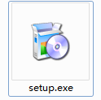

图1-1-1

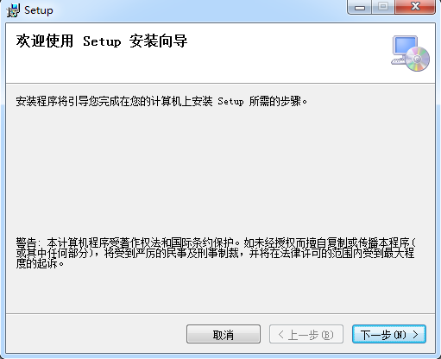

图1-1-2

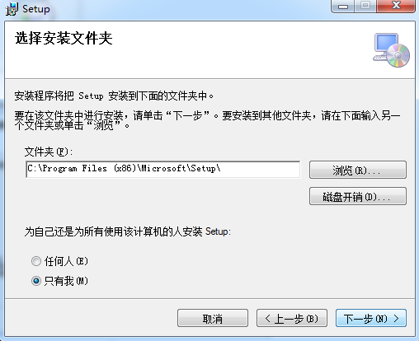

图1-1-3

# 1.2启动/卸载软件

图2-1为软件安装完成后的目录列表，双击【setoptions.exe】打开软件。卸载软件如图2-1所示，双击【Uinstall.exe】即可完成卸软件的工作。

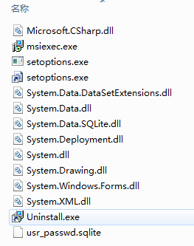

图1-2-1

# 2软件主界面

GNSS信号中频数据采集与预处理软件启动后，出现图2所示界面。本软件的主要功能包括GNSS信号中频数据采集和对采集到的中频信号进行预处理。主界面的左侧部分主要是中频信号采集的操作，右边的部分主要是对采集后的中频数据文件做预处理操作，下面的文本框是显示信号采集和预处理等操作结果。

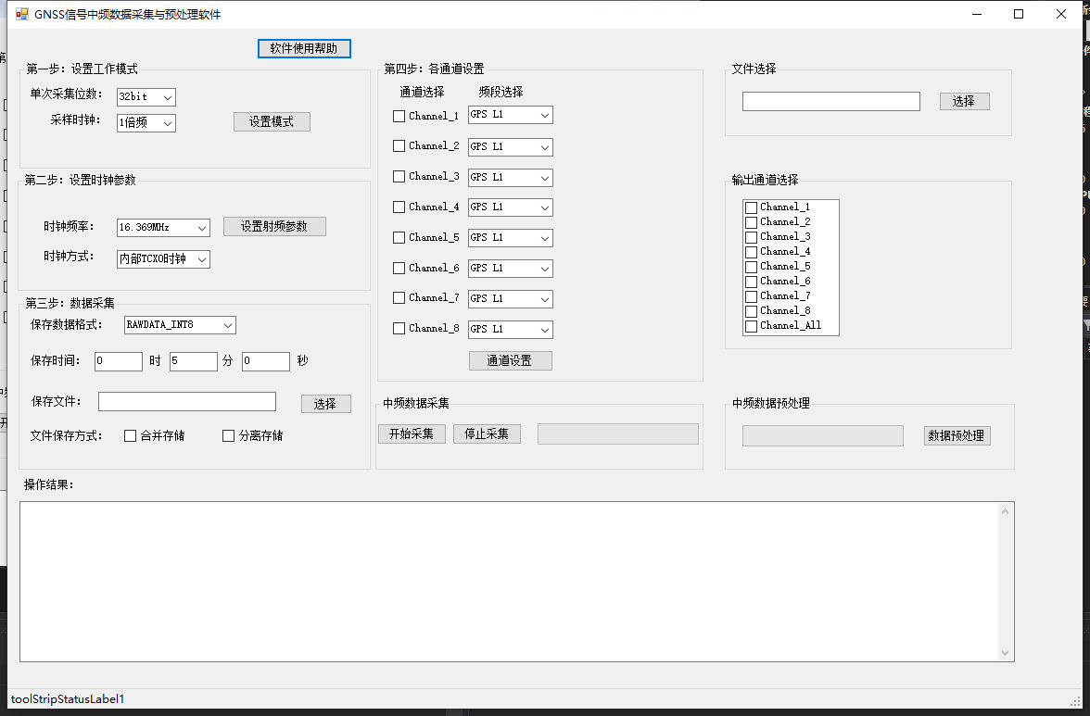

图2

# 2.1 连接中频信号采集器硬件设备

由于本软件的功能之一是进行GNSS中频信号采集，需要与中频信号采集器硬件设备进行相连。对应的硬件设备是八通道中频信号采集器（HG-SOFTGPS07），将中频信号采集器与PC进行相连，然后打开GNSS信号中频采集与预处理软件后，在软件主界面左下角的状态栏会出现“Cypress USB StreamerExample connected”，说明采集器连接正确。否则，会出现“设备未连接”提示。

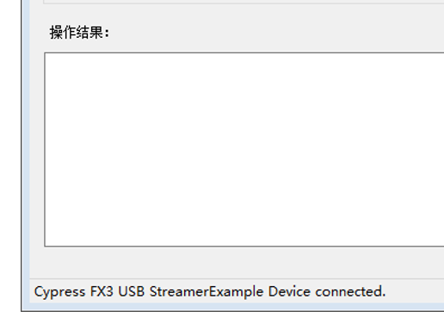

图2-1-1

# 2.2 软件使用帮助

点击【软件使用帮助】按钮，操作结果文本框会显示帮助内容。、

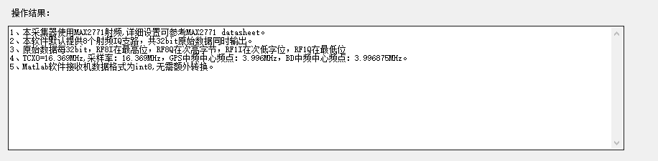

图2-2-1

# 3 中频数据采集过程操作

# 3.1 设置工作模式

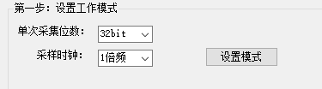

图3-1-1

根据中频数据采集的需要，设定中频采集器的工作模式。首先选择单次采集位数，可选32bit、16bit、8bit、4bit、2bit，默认选择32bit；其次选择采样时钟，可选项：1倍频、2倍频、4倍频，默认选择1倍频。最后点击【设置模式】按钮，设置成功后在操作结果文本框中会显示“工作模式设置成功！”。否则，会提示“设置失败，请检查设备连接并重新设置！”。

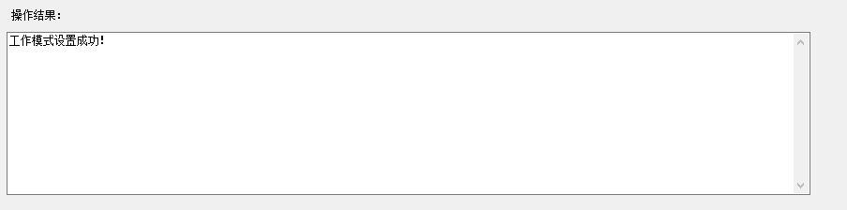 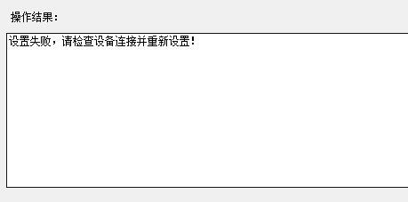

图3-1-2

# 3.2 设置时钟参数

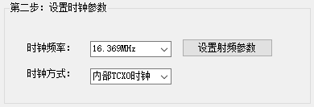

图3-2-1

根据中频信号采集器使用的时钟类型设置时钟参数。时钟频率设置有两个选项：16.369MHz和10MHz，默认设置16.369MHz。时钟方式设置有两个：内部TCXO时钟和外部GPSDO时钟，默认选择内部TCXO时钟。在使用外部GPSDO驯服时钟或者其他精度更高的时钟时，时钟方式选用外部GPSDO时钟且时钟频率选择10MHz。最后点击【设置射频参数】按钮，操作结果文本框提示“时钟参数设置成功！”或者“设置失败，请检查硬件后重新设置！”。

# 3.3 数据采集文件操作

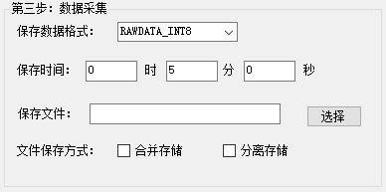

图3-3-1

在数据采集之前首先确定保存数据的数据格式，有“RAWDATA_INT8”、“RAWDATA”、“RF1I_BIT2”、“RF1Q_BIT2”、“RF1I_INT8”、“RF1Q_INT8”、“RF1I_BIT3_INT8”等数据格式选择，根据不同的射频通道选择不同的RF通道。另外保存时间和保存文件路径也需要进行设置，保存时间设置为“0时0分0秒”代表着不会自动停止。设置“0时5分0秒”，软件则在5分钟后停止记录。点击保存文件的【选择】按钮，会弹出一个文件选择对话框，选择保存文件的名称和路径，点解【确认】按钮后。文件保存方式分为合并存储和分离存储，合并存储代表所有通道均保存在一个文件中，而分离存储表示每个通道单独存为一个文件。

# 3.4 数据采集各通道设置

GNSS八通道中频数据采集器拥有八个射频通道，可同时接收八路GNSS信号，在使用中频数据采集器时，首先确定同时使用哪几个通道，然后对每个通道进行配置。对通道的配置主要包括使能配置和频段选择，使能配置确定使用的通道；频段选择可选择使用的频段，如GPS L1、L2、L5，BDS B1、B2、B3等。在选择好以上选项后，点击【通道设置】按钮，设置成功在操作结果会返回“通道设置成功！”提示。否则，会显示“设置失败，请检查硬件后重新设置！”。

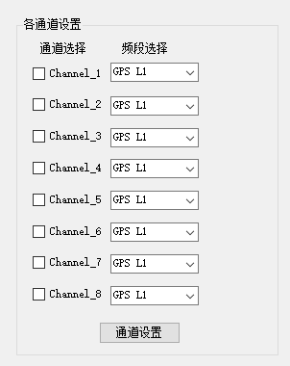

图3-4-1

# 3.5 中频数据采集操作

在设置好以上所有设置后，点击中频数据采集界面的【开始采集】按钮，采集立即开始，进度条会根据采集时间而步进，操作结果文本框中也会提示“正在采集……”。待达到采集设定的保存时间后或者点击【停止采集】按钮后，采集停止，在操作结果中会提示：“采集完成，文件保存成功！”

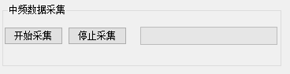

图3-5-1

# 4 中频数据预处理过程操作

# 4.1 参数设置

本软件的中频数据预处理功能主要针对已采集的“RAWDATA”数据文件做通道分离处理和数据归一化处理，便于后期使用软件接收机对数据进行处理和分析。

中频数据预处理参数设置主要有文件选择和输出通道选择两项设置内容。其中，文件选择选项目的是选择待处理的“RAWDATA”文件。点击【选择】按钮，在弹出的文件选择框中选择文件路径，然后点击【确定】按钮，在文件选择文本框中就出现了已选择的文件及完整路径。输出通道的选择主要确定输出哪个通道的数据。

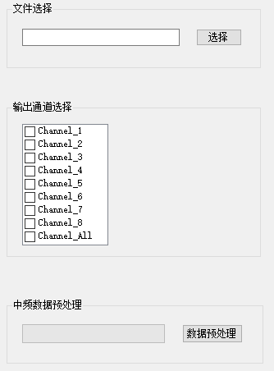

图4-1-1

# 4.2 预处理操作过程



图4-2-1

在设置好中频数据预处理参数后，点击【数据预处理】按钮，中频数据预处理过程开始，在操作结果中显示“中频数据预处理进行中……”，待处理完成后，在操作结果中显示“中频数据预处理已完成！”。